SEDE PRINCIPAL
C/ Fray Bernardo Martinez Noval S/N
04006 Almeria
950 225966 / 664828566 / 658773196
administracion@limpiezasindalicas.com
www.limpiezasindalicas.com

AUDAL ETT, S.L.
C/ PINTOR DIAZ MOLINA, 16 3ºA
ALMERIA

A/A.: Carmen Pérez TLF.: 600512055 – 950281402
Email : cperez@audal.es

En Almería , a 27 de mayo de 2024

Muy sres. Nuestros:

En la medida de atender las necesidades de limpieza de sus instalaciones apreciadas a través del análisis realizado , tenemos la satisfacción de ofrecerles nuestra oferta mediante el presupuesto anexo , confiando en que éste sea de su agrado.

Sin otro particular y poniéndonos a su disposición para cuantas aclaraciones precisen al respecto , aprovecho la ocasión para saludarles atentamente.

En espera de sus noticias , atentamente

Fdo.: Carmen Segovia


Dpto. Comercial

AUDAL ETT, S.L.
C/ PINTOR DIAZ MOLINA, 16 3ºA
ALMERIA

A/A.: Carmen Pérez TLF.: 600512055 – 950281402
Email : cperez@audal.es

Almerìa, a 27 de mayo de 2024

PRESUPUESTO Nº.- 27082024


PRESUPUESTO DE FRAGUADO DE SUELO BAÑO
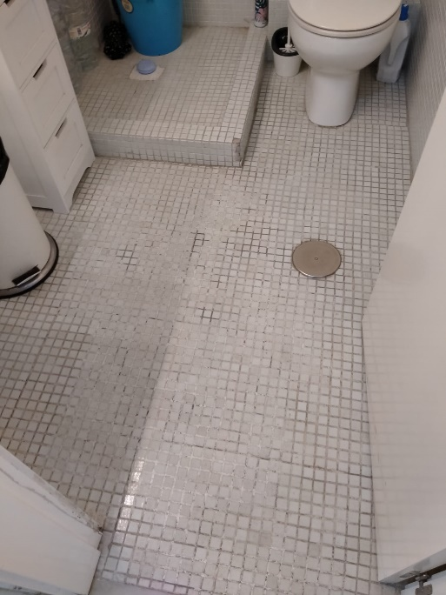

DESCRIPCIÒN DE ACTUACIÒN DE LIMPIEZA:

- Fraguado de suelo baño.

Nota: el servicio se intentará hacer el viernes por la tarde, para dejar sábado y domingo sin uso.

IMPORTE ECONOMICO 49,00 €
El I.V.A. se incrementarà al emitir la correspondiente factura.

TIEMPO SERVICIO: 2:00 H. ( Manolo Cortes tardo 1:25 h. )
MATERIAL: 12,10 € IVA INCLUIDO.

